新 书 推 荐

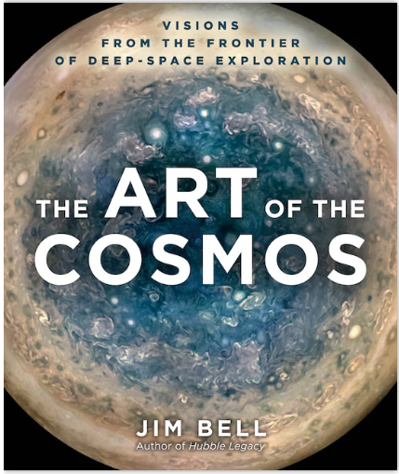
中文书名：《宇宙之美：前沿深空探索愿景》
英文书名：The Art of the Cosmos: Visions from the Frontier of Deep Space Exploration
作 者：Jim Bell
出 版 社：Union Square & Co.
代理公司：ANA/Leah Guo
页 数：224页
出版时间：2022年11月
代理地区：中国大陆、台湾
审读资料：电子稿
类 型：科普
#12 in Astrophotography (Books)
#142 in Astrophysics & Space Science (Books)
#150 in Astronomy (Books)

内容简介：

自20世纪60年代以来，数百次深空任务捕捉到了令人惊叹的宇宙照片。这些科学图像中的许多也可以归类为艺术。这本书重点介绍了100多个例子，揭示了我们宇宙的辉煌。

这本书是人类成就的画廊，赞美了那些推动文明的科学家和工程师——包括我们生产和体验艺术的方式超越了地球的物理极限。这些照片由吉姆·贝尔（Jim Bell）博士挑选，代表了深空探索艺术的一些最佳例子，其中大部分涉及高科技机器人使者。这些图像按与地球的距离松散地组织起来，因此读者将慢慢地在离家越来越远的旅程中旅行，最终航行到宇宙最遥远的地方的远景之中。

作者简介：

吉姆·贝尔（Jim Bell）博士是亚利桑那州立大学地球与太空探索学院的教授，康奈尔大学的天文学兼职教授，以及美国宇航局喷气推进实验室的杰出访问科学家。他积极参与了许多NASA机器人太空探索任务，包括近地小行星会合（NEAR），火星探路者，火星漫游者（勇气号，机遇号和正在进行探索的好奇号和毅力号），月球勘测轨道器和埔塞克小行星轨道飞行器。贝尔于2008年至2020年担任行星学会主席，并获得了美国天文学会颁发的2011年卡尔·萨根奖章。他曾出现在今日秀（The Today Show）、CNN、PBS、发现（Discovery）、国家地理（National Geographic）和历史频道。他写了许多书，最近写的是《哈勃遗产》（Hubble Legacy）。他住在亚利桑那州的坦佩。

内页展示：
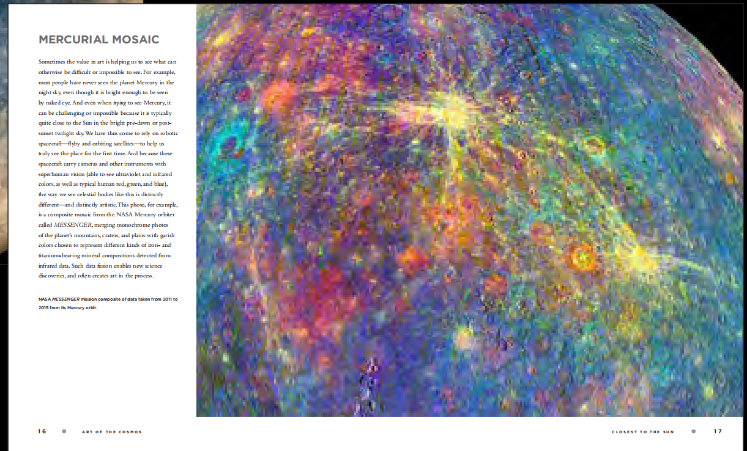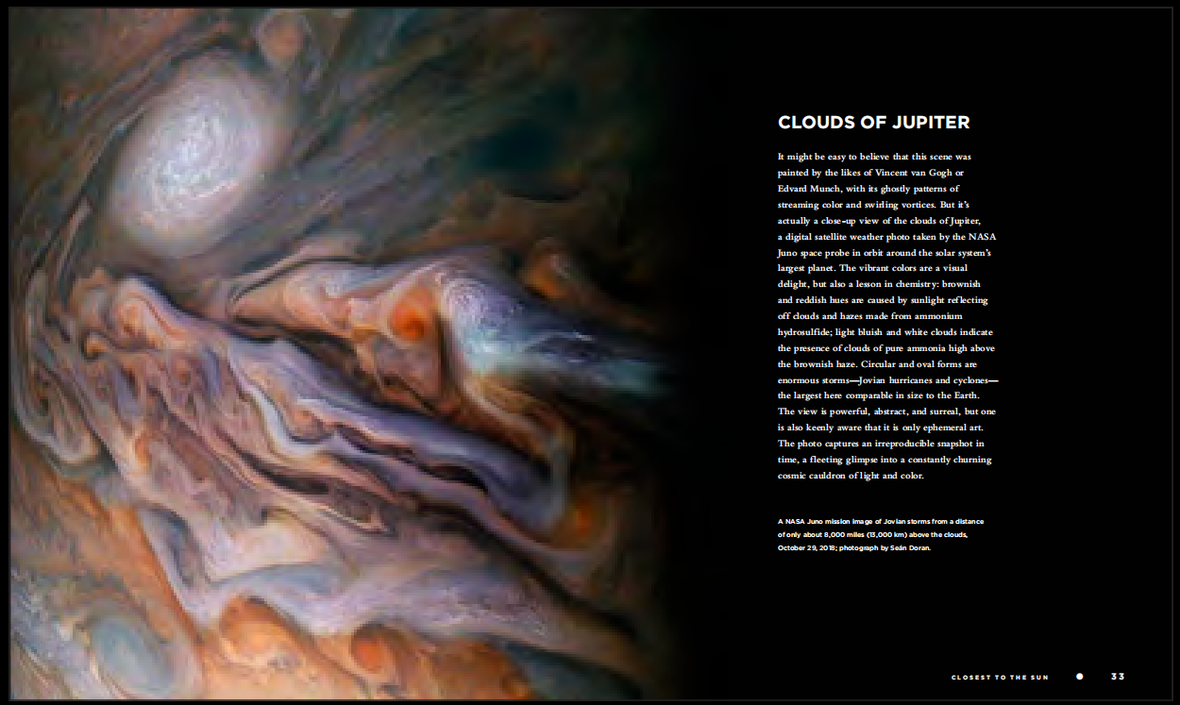

谢谢您的阅读！
请将回馈信息发至：郭丹娅 (Leah Guo)
安德鲁﹒纳伯格联合国际有限公司北京代表处
北京市海淀区中关村大街甲59号中国人民大学文化大厦1705室, 邮编：100872
电话：010-82449325
传真：010-82504200
Email: Leah@nurnberg.com.cn
网址：www.nurnberg.com.cn
微博：http://weibo.com/nurnberg
豆瓣小站：http://site.douban.com/110577/
微信订阅号：ANABJ2002


